§ 6. Першыя плямёны на тэрыторыі Полацка.

Сярэдняя школа №1, Осiпаў А.А.
- Рассяленне славян
Полацк упамінаецца у старажытным летапісу “Аповесць мінулых гадоў” пад 862 годам.
Полацк- самы старажытны беларускі горад, а Полацкая зямля – найбольш моцнае княства з усіх, якія існавалі на тэрыторыі Беларусі ў 9-13 ст. Продкамі палачан былі крывічы (адно з аб’яднанняў усходніх славян). Хто яны такія? Каб адказаць на гэта пытанне, патрэбня звярнуцца да летапісу і археалагічных даследаванняў. На іх падставе можна зрабіць вывад аб тым, што крывічы – вельмі вялікае аб’яднанне плямен, якое распалася на тры групы: полацкую. смаленскую і пскоўскую. Полацкія крывічы займалі тэрыторыю сучаснай Віцебскай вобласці. Галоўным цэнтрам крывічоў-палачан быў заснаваны імі Полацк. У горадзе знаходзіўся князь. Тут дзейнічала племянное веча, спраўляліся рэлігійныя абрады, наладжваліся таргі.
Назву крывічы даследчыкі выводзяць па-рознаму: ад прозвішча старшэйшага роду Крыў, што найбольш верагодна, ад слоў “крэўныя” (блізкія па крыві), ад язычніцкага першасвяшчэнніка Крыва-Крывейтэ. ад перасечанай, узгоркаватай мясцовасці (крывізна).
Полацкія крывічы ўжо ў 9 ст. мелі першапачатковае дзяржаўнае ўтварэнне – “княжанне”. Яно вядома пад назвай Полацкая зямля. Даследчыкі не без падстаў лічаць, што племянны саюз славян-крывічоў адыграў першапачатковую ролю ў фарміраванні беларусскай дзяржаўнасці.

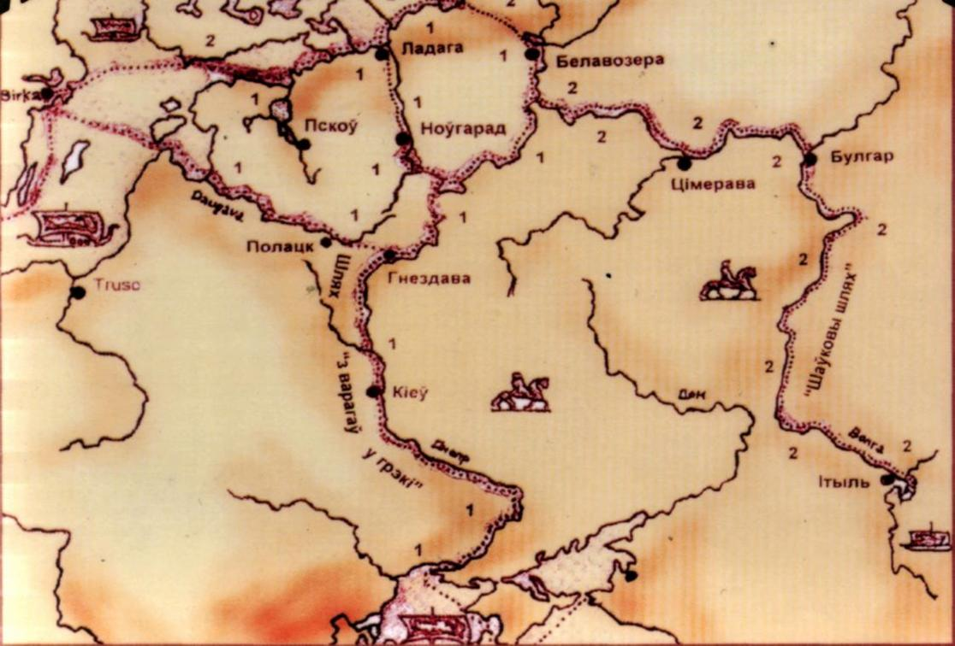
У 2001 г. у горадзе ўстаноўлены помнік продкам-крывічам, якія заснавалі Полацк на месце былога балцкага паселішча. Вядомы беларускі скульптар Алесь Шатэрнік стварыў скульптурную кампазіцыю: у ладдзі. якая сімвалізуе стыхію вады, фігуры княгіні з сынам злева, а справа – дружыннікі-ваяры.
- Шлях “з варагаў у грэкі”
Маршрут старажытнага гандлевага шляху “з варагаў у грэкі” праходзіў ад Балтыйскага мора да Чорнага. У межах Беларусі ён аб’ядноўваў дзве галоўныя ракі таго часу Заходнюю Дзвіну і Днепр. Заходняя Дзвіна была вядома старажытным грэкам і рымлянам і ў старажытныя часы яна называлася Рубон, Дуна, Дзіна. Шматлікія пісьмовыя крыніцы і археалагічныя знаходкі кажуць нам аб тым, што першапачаткова шлях “з варагаў ў грэкі” засвоілі вікінгі. Ва ўсходнеславянскіх землях іх называлі варагамі (ад сканд. “клятва”). Упершыню летапіс узгадвае вікінгаў ў 859 г. Праз востраў Готланд па Заходняй Дзвіне і Дняпру плылі гандлевыя караблі вікінгаў – лепшых воінаў і гандляроў таго часу. Галоўнай мэтай спадарожжаў купцоў быў Канстанцінопаль – сталіца Візантыі, буйнейшы гандлевы цэнтр таго часу.

- Адносіны з суседнімі княствамі. Ваенныя паходы
Кіеў і Ноўгарад сапернічалі паміж сабой за аб’яднанне усходнеславянскіх зямель, пры гэтым Полацку надавалася важнае значэнне. Кіеўскі князь Аскольд разам са сваім братам Дзірам у 860-х гадах зрабіў паход на палачан і прынес ім шмат бяды. У летапісе пад 907 годам Полацк названы сярод гарадоў, якія прымалі ўдзел у паходзе на Канстанцінопаль. Частка даніны ад грэкаў, пацярпеўшых паражэнне ішла на утрыманне полацкай дружыны.

- Гандлевыя сувязі
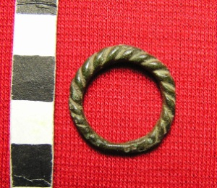
Зручнае размяшчэнне на водных шляхах зносін спрыяла хуткаму эканамічнаму і культурнаму развіццю гэтай даволі буйной па тых часах дзяржавы. Дзвіна была часткай шляху “з варагаў у грэкі”, па якім ішоў міжнародны гандаль Хазарыі і Арабскага халіфата са Скандынаўскімі краінамі, а таксама ўсходнеславянскімі саюзамі плямен. Сведчаннем гэтых сувязей з’яўляюцца 38 скарбаў 9-11 ст., знойдзеных на тэрыторыі Полацкай зямлі, якія ўтрымліваюць сярэбраныя арабскія і заходнееўрапейскія манеты.
На тэрыторыю Беларусі траплялі рамесныя вырабы з іншых зямель і гарадоў. З Кіева сюды паступалі прадметы рэлігійнага культу, шкляны посуд, белыя гліняныя пасудзіны з зяленай палівай, з Прыбалтыкі – бурштын, з поўдня - соль, гліняныя пасудзіны-амфары з віном ці аліўкавым маслам.
З далекіх краін увозіліся каляровыя і высакародныя металы, неабходныя для рамесніцкіх вырабаў. У 9-10 стст. паступалі арабскія манеты-дырхемы, срэбраныя дынарыі з Германіі і Англіі. Палачане збывалі на рынках Канстанцінопаля футры, воск, мед, а таксама рабоў, захопленых у час войн.
Такім чынам, Полацкае княства існавала як самастойная дзяржава, у якой асноўным насельніцтвам былі прабеларускія плямены крывічоў-палачан.

Пытаннi і заданні
Якое славянскае племя пражывала на тэрыторыі Полацка?
- Як называўся гандлевы водны шлях, які праходзіў праз Полацк?
- Як вы лічыце. чаму Полацку надавалася важнае значэнне у барацьбе паміж Кіевам і Ноўгарадам?
- Што з’яўляецца асноўнай крыніцай па гісторыі старажытнага Полацка?

